설비 점검 정비 예비품 AX 정부과제 작성 예시
파이언스 | 2026년 11월 1일 | 고객명 없는 가상 계획
현장 점검을 정비 요청·예비품·인력·생산 일정·작업·재가동 확인으로 연결합니다. AI는 근거·후보·확인 질문·대안을 제시하고 담당자가 승인·수행·결과를 확인합니다. 범위·금액·목표는 작성용 예시이며 실제 견적·선정 실적·측정 성과가 아닙니다.
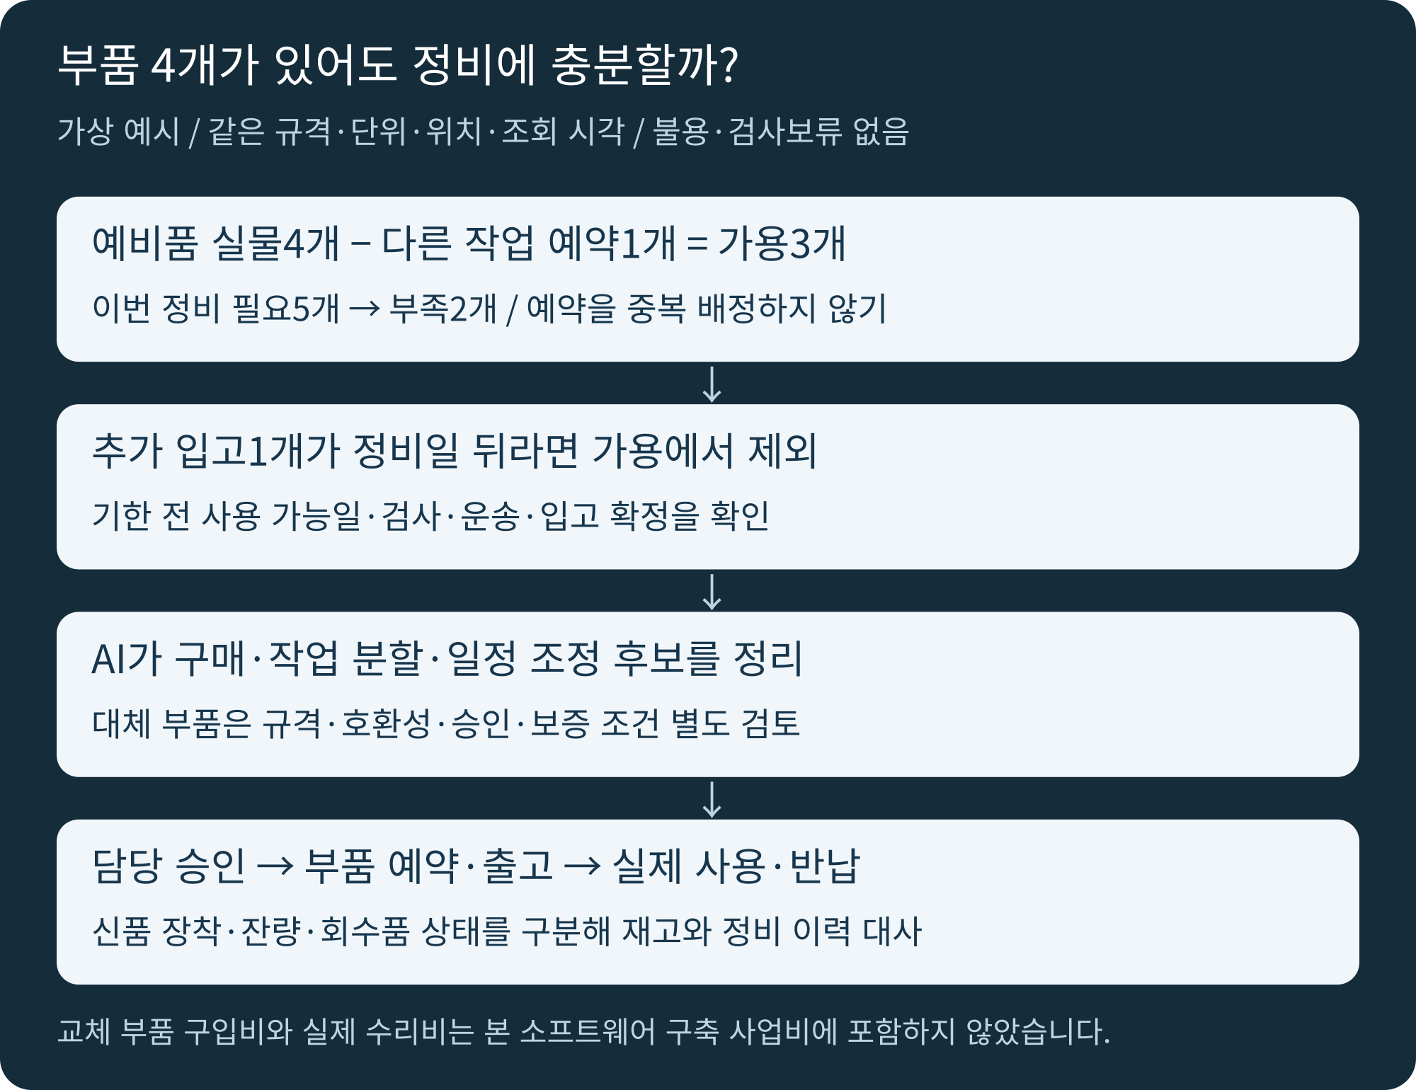

가용 부품과 정비 가능일을 함께 확인하세요
같은 규격·단위·위치·조회 시각, 보류·불용 없음 가정입니다. 실물4개−다른 작업 예약1개=가용3개, 필요5개−가용3개=부족2개입니다. 정비일 뒤 입고1개는 이번 작업의 가용 공급에서 제외합니다. 대체 부품은 전문가가 호환성·승인·보증 조건을 확인합니다.
DX는 설비·점검·정비·부품 기록을 연결합니다. 온톨로지는 설비 구조·부품·이상·작업·일정·승인의 관계를 정의합니다. AI는 원인 후보와 제약을 모으고 AX는 승인→조치→실제 결과 확인까지 이어갑니다.

A 점검표 정비 이력 기반형 작성과 사업비 산출
범위: 제조기업 1사업장·설비10대·점검표3유형·예비품50품목·점검/정비/재가동 기록·기존 PDA/태블릿/TV 활용. 수기·엑셀 표본 정리와 표준 파일 입출력. 실시간 설비 연계·예지보전 모델 제외.
점검 기준과 실제 이력을 먼저 확인하고 연계형은 제공 태그의 의미·단위·시각·통신·권한을 합의합니다. 상태·알람 수집과 미래 고장 예측은 다른 범위입니다.
단위 만원. 인일=1명×1일. 가상 수량·단가·전액 인정 가정이며 실제 공식 비목·산정 방식·견적으로 바꾸세요.
항목 | 수량 × 단가 | 공급가액
현장 진단·업무 범위 | 8인일 × 60 | 480
설비·예비품 기준정보 | 12인일 × 60 | 720
점검표·과거 이력 정리 | 12인일 × 60 | 720
현장 점검·정비 요청 | 14인일 × 60 | 840
예비품·구매 후보 | 12인일 × 60 | 720
AI 근거·확인 질문 | 10인일 × 70 | 700
정비 일정·승인 | 12인일 × 60 | 720
작업·재가동 확인 | 10인일 × 60 | 600
파일 입출력·TV | 8인일 × 60 | 480
통합·오류·권한 시험 | 10인일 × 60 | 600
시범·검수·교육 | 8인일 × 60 | 480
운영 인수·정착 | 4인일 × 60 | 240
공급가액 7,300만원. 지원50%·한도 충분·부가세10% 가정: 지원금 3,650만원, 기업 구축 준비액 4,380만원. 종료 후 운영비 월50×12개월×1.1=660만원을 더하면 5,040만원입니다.
두 안은 대안이며 단계적으로 확대할 때 완료한 기준정보·기록·권한·시험 비용을 중복 산정하지 않습니다. 실제 수리·교체 부품 구입·설비 교체·신규 센서 비용은 이 표에 포함하지 않았습니다. AI 호출·저장·라이선스·연계 유지·지원은 실제 견적으로 바꾸고 구축 기간 비용·인정비목·환급·현물·지방비·지급시점을 확인합니다.

진행과 역할
현황 측정→설비·부품·기준 정리→기록/설비 연계→AI·일정 지원→시범 정비·검수→교육. 도입기업은 실제 정비·안전/품질/운전 승인, 파이언스는 입력·재고/일정 연계·AI·결과 확인, 전문가는 기술 판단·작업·검증, 기존 공급사는 데이터 접근을 협의합니다.

B 기존 설비 데이터 연계형 작성과 사업비 산출
범위: 제조기업 1사업장·설비10대 중 데이터 연계5대·제공 태그 범위 합의·ERP/MES 인터페이스2개·점검표3유형·예비품50품목·기존 단말/TV 활용. 신규 센서·자동제어·예지 성능 보장 제외.
점검 기준과 실제 이력을 먼저 확인하고 연계형은 제공 태그의 의미·단위·시각·통신·권한을 합의합니다. 상태·알람 수집과 미래 고장 예측은 다른 범위입니다.
단위 만원. 인일=1명×1일. 가상 수량·단가·전액 인정 가정이며 실제 공식 비목·산정 방식·견적으로 바꾸세요.
항목 | 수량 × 단가 | 공급가액
현장 진단·업무 범위 | 10인일 × 60 | 600
설비·예비품 기준정보 | 14인일 × 60 | 840
기존 설비 데이터 연계 | 16인일 × 60 | 960
현장 점검·정비 요청 | 16인일 × 60 | 960
ERP MES·예비품 연계 | 16인일 × 60 | 960
AI 근거·확인 질문 | 14인일 × 70 | 980
정비 일정·승인 | 14인일 × 60 | 840
작업·재가동 확인 | 12인일 × 60 | 720
현장·TV 안내 | 12인일 × 60 | 720
통합·오류·권한 시험 | 14인일 × 60 | 840
시범·검수·교육 | 10인일 × 60 | 600
운영 인수·정착 | 6인일 × 60 | 360
공급가액 9,380만원. 지원50%·한도 충분·부가세10% 가정: 지원금 4,690만원, 기업 구축 준비액 5,628만원. 종료 후 운영비 월50×12개월×1.1=660만원을 더하면 6,288만원입니다.
두 안은 대안이며 단계적으로 확대할 때 완료한 기준정보·기록·권한·시험 비용을 중복 산정하지 않습니다. 실제 수리·교체 부품 구입·설비 교체·신규 센서 비용은 이 표에 포함하지 않았습니다. AI 호출·저장·라이선스·연계 유지·지원은 실제 견적으로 바꾸고 구축 기간 비용·인정비목·환급·현물·지방비·지급시점을 확인합니다.

진행과 역할
현황 측정→설비·부품·기준 정리→기록/설비 연계→AI·일정 지원→시범 정비·검수→교육. 도입기업은 실제 정비·안전/품질/운전 승인, 파이언스는 입력·재고/일정 연계·AI·결과 확인, 전문가는 기술 판단·작업·검증, 기존 공급사는 데이터 접근을 협의합니다.

정비 일정과 작업 완료와 재가동 확인

정비 시간이 생산 중단 창보다 길다면
정비120분−생산 중단 창90분=부족30분의 가상 예시입니다. 준비·격리·교체·검사·시운전·복구를 포함한 필요시간인지 확인하고 부품·전문 인력·납기·선후공정·품질·초기 생산을 검토합니다. AI는 중단 창 확대·다른 시간대·작업 분할 후보를 제시하되 분할 가능성은 전문가가 판단합니다.

현장과 사무실에서 같은 상태를 봅니다
PDA·태블릿에서 설비 QR·바코드를 스캔해 점검 기준·미완료·AI 확인 질문을 보고 측정값·사진·이상·조치를 기록합니다. TV는 점검 지연·부품 대기·정비 예정·작업 중·검수·재가동 승인 대기와 갱신 시각을 공유합니다. 단절·동기화 상태를 표시하고 재연결 후 중복 없이 반영됐는지 대사합니다.
작업 완료→시운전·검사→재가동 승인→생산 재개·초기 품질→후속 점검을 구분합니다. 담당·근거·결과·미해결 사항이 남아야 합니다. AI 메시지를 운전 허가로 쓰지 않으며 승인된 절차와 안전·설비·품질 담당자의 판단을 연결합니다.
검수·효과 항목 | 확인 방법
예비품·일정 | 4−1=3, 5−3=2, 120−90=30 재현. 예약 충돌·입고 지연·대체 미승인·작업시간 변경
실제 상태·반영 | 요청·승인·작업 완료·시운전·검수·재가동·후속 점검, 중복·단절·반납·부분 실패·재조회
AI 원인 지원 | 현상·조건·과거 조치·지지/반대 근거·미확인과 검증된 원인 구분
개선 측정 | 같은 설비·작업 범위의 점검 기한 준수율·발견→조치 시간·부품 대기·복구 시간·재발
지표의 시작·종료·분모와 계획/비계획 정지를 구분합니다. 운전 부하·정비 범위·조달 조건·AI 오탐·추가 확인 부담을 기록합니다. 예지 모델은 고장 라벨·운전 조건·이력·오경보/미탐·선행시간을 별도 검증하며 이 샘플은 예지 성능이나 고장 감소율을 보장하지 않습니다.

우리 사업장 작성 양식과 용어 점검표
항목 | 우리 회사에 맞춰 적을 내용
현황·범위 | [설비·점검표·정비 이력·예비품·데이터 접근·제외 범위]
관계·기준 | [설비 ID/구조·부품 규격·단위·예약·기한·정비 주기·소유자]
AI·현장 | [후보·확인 질문·근거·담당 승인·PDA/태블릿·TV·결과]
산출물·일정 | [대장·항목·관계도·화면·연계 명세·승인 기준·시험·지침]
효과·사업비 | [같은 설비/기간·지표·견적·공고 비목·부담·운영비]

사업장 표현을 병기하되 업무 의미를 구분합니다
표현 예시 | 구분할 의미
설비보전(예방정비·유지보수) | 정기 점검·고장 수리·상태 기반 정비의 범위
정비 요청(수리의뢰·보전작업·워크오더) | 요청·승인·작업 완료·운전 승인 상태
예비품(보수부품·스페어파트·교체품) | 규격·단위·가용/예약·회수품·수리품
설비(장비·기계·호기·자산번호) | 설비 구조·장착 위치·부품 관계
비가동(다운타임·정지·정비시간) | 계획/비계획·시작/종료·원인 정의
점검일지·체크시트 / 생산일보(일지·작업일보) | 점검 사실·실제 작업·작업오더·공정표(라우팅) 연결
□ 설비 ID·점검 기준·단위·주기·소유자와 업무 관계를 정했다.
□ 가용·예약·입고일·대체 승인·사용/반납·회수품을 확인한다.
□ 인력·중단 창·납기·검사·시운전·재가동 승인 조건을 검토한다.
□ AI 후보·검증·승인·실제 작업·후속 점검·미완료가 남는다.
□ 제조 연계·목표 수준·지원이력·비목·운영비를 개별공고와 대조했다.
두 작성안은 파이언스의 구축 범위 분류입니다. 디지털 정비 업무지원과 통상 수리·부품 구매를 구분해 지원대상 여부를 확인하고, 개별공고 공식 양식과 지정 접수처를 따릅니다.
공식 공고: https://www.mss.go.kr/site/smba/ex/bbs/View.do?bcIdx=1072138&cbIdx=310
자료: https://pience.net/insights/equipment-maintenance-spares-project-example

